UML工具安装CQIU

2017年4月17日星期一

目 录

1. ZCU102单板支持摄像头And显示调试过程 3

1.1 ZCU102单板支持摄像头的调试过程 3

1.1.1 SDK环境生成elf可执行文件 3

1.1.1.1 安装opencv库 3

1.1.1.2 编译链接的错误调试过程 4

1.1.1.3 编译链接的知识点整理 5

1.1.2 VIVADO-SDK环境工程创建流程－创建老的102Lib 7

1.1.2.1 创建工程步骤 7

1.1.3 VIVADO-SDK环境工程创建流程－OPENCV2.4 11

1.1.3.1 创建工程步骤 12

1.1.4 PC环境下使用QT_OPENCV工程创建流程 15

1.1.4.1 OPENCV库安装方法 15

1.1.4.2 QT建立工程在PRO文件中写入信息 15

1.1.5 图像数据通过网口传递到PC机上显示 15

1.1.5.1 客户端编译生成elf文件 16

1.1.5.2 服务端编译生成elf文件 16

1.1.5.3 使用方法 17

1.1.5.4 调试过程几种异常情况 17

2. 模板标题1 18

2.1 模板标题2 18

2.1.1 模板标题3 18

2.1.1.1 模板标题4 18

## 模板标题1

模板标题1正文

### 模板标题2

模板标题2正文

#### 模板标题3

模板标题3正文

##### 模板标题4

模板标题4正文

###### 模板标题5

模板标题5正文

模板标题6

模板标题6正文

模板标题6

模板标题7

模板标题7正文

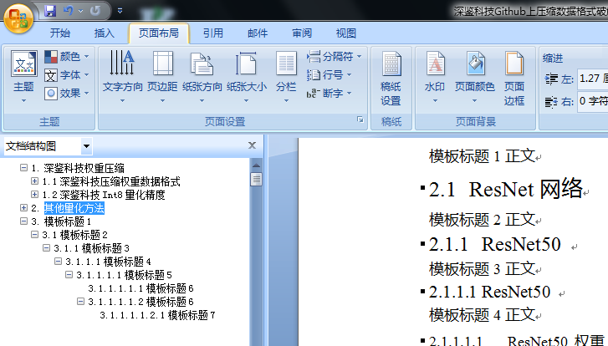

文档网络，直接设置成无网络。

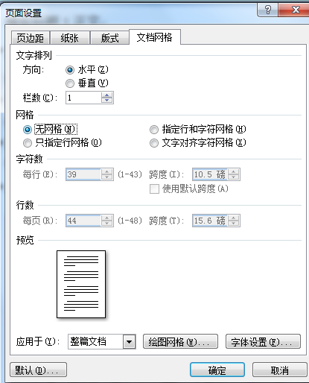

## UML工具安装和使用

astashUML工具安装的源文件

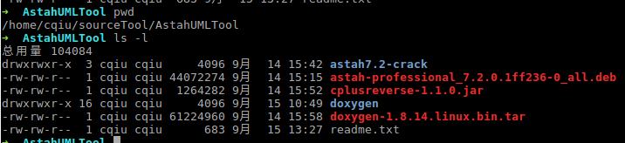

### astah工具安装

astashUML工具安装时，直接GUI界面下，打开那个astas-professionalxxx.deb即可。

### astah工具破解

进入crack目录，然后看readme文件，介绍了破解方法

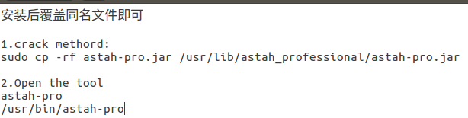

直接覆盖同名文件。

### stah工具需要支持Import C++这个菜单方法

直接把cplusreverse-1.1.0.jar拷贝到/usr/lib/astah_professional/plugins/即可。



这些还不够，对于astah-pro工具来说，如何能将C++代码转换成uml视图呢，这里需要安装doxygen工具来帮助解决。

### doxygen工具安装和配置

具体的安装和配置方法，见下文

#### 安装方法

##### 从github上拷贝源代码仓库

git clone <https://github.com/doxygen/doxygen.git>

##### 执行cmake，生成makefile

cd doxygen

mkdir build

cd build

cmake -G "Unix Makefiles" ..

##### Make和安装

make

sudo make install

##### 注意安装doxygen-gui

sudo apt-get install doxygen-gui

##### 注意安装graphviz

sudo apt-get install graphviz

##### 打开doxywizard界面

在终端上输入doxywizard

若要看doxywiard路径 可以 which doxywizard



#### 配置方法

具体操作过程如下：

##### Doxywizard打开界面

首先输入doxywizard来打开界：

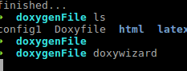

##### 选择Project

按照图示要求，找到project->wizard，除此之外还要特别注意，找到”source code directory”，把你的C++源代码文件夹路径链接进来，担心工具不好用，我一般把C++源代码和头文件等都弄到一个文件夹下面，方便管理。

注意，此时把运行路径第一个空白，“Select”选择一下也挺好

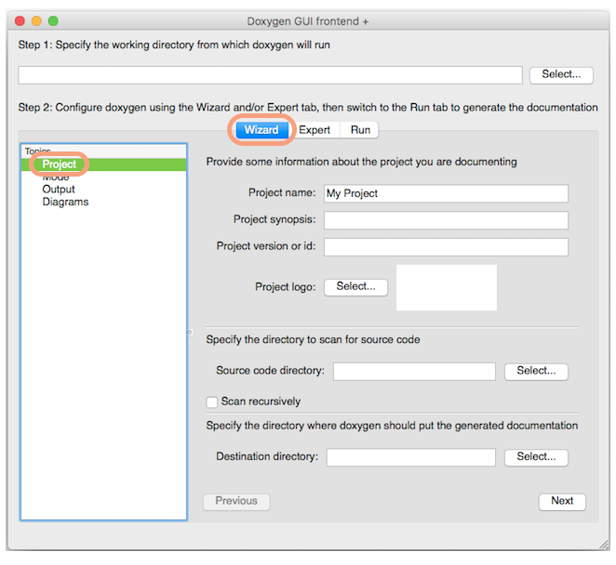

##### 选择Mode

按照图示要求操作

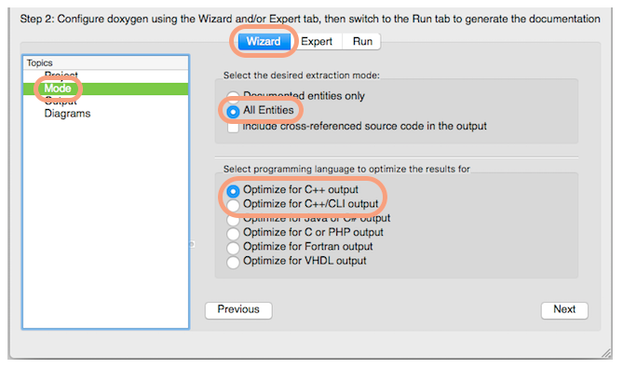

##### 选择Output

按照图示要求操作，特别注意，要选择那个XML，去掉HTML和LateX

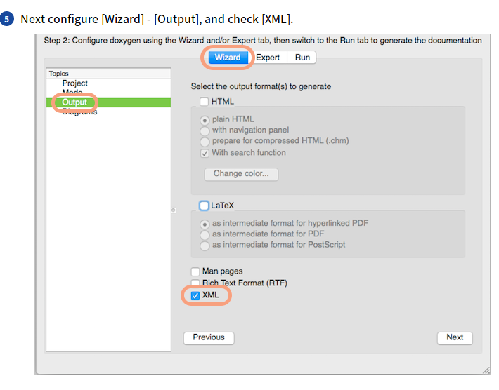

##### 选择Input

按照图示要求操作，一般是默认的配置

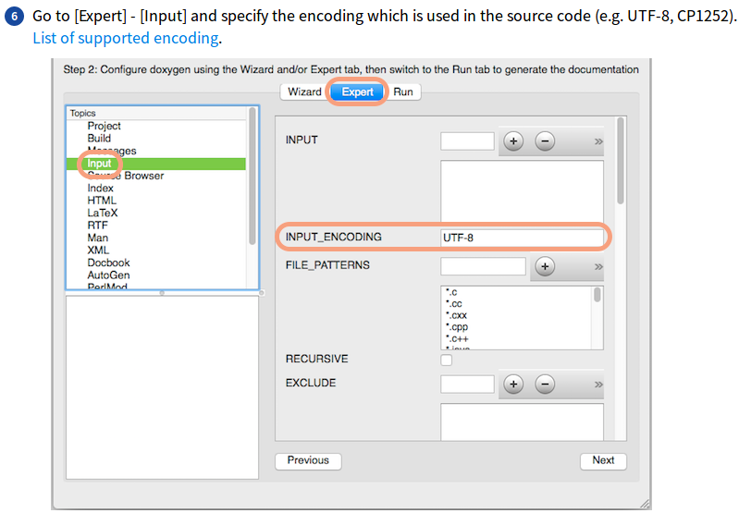

##### 选择Proprocessor

按照图示要求操作，注意选择一下那个宏

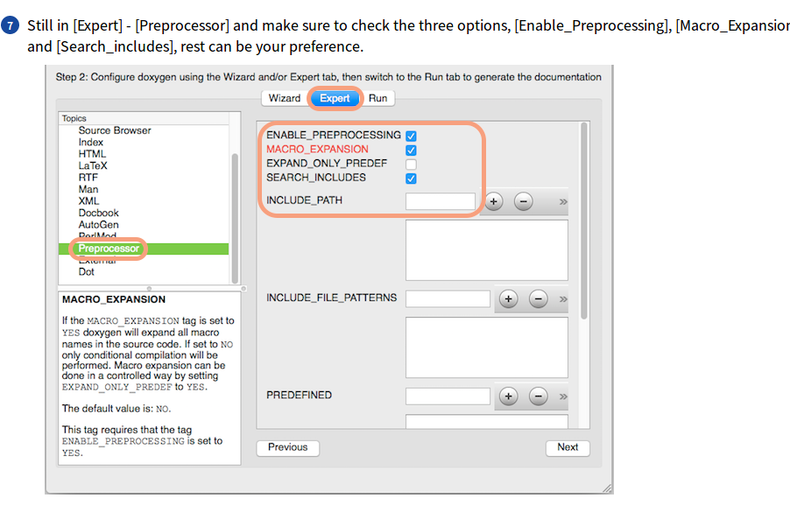

##### 最后Run

配置成功如图，注意看一下，第一行的Select，运行路径是否设置了。

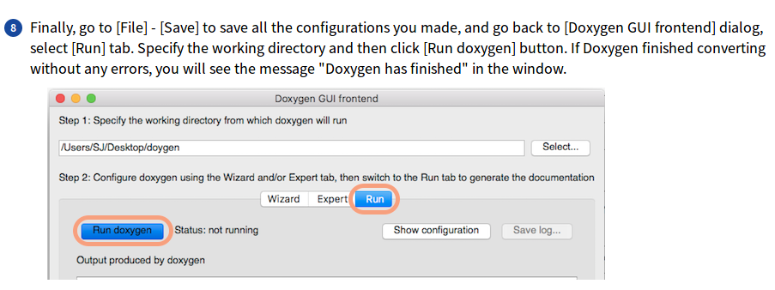

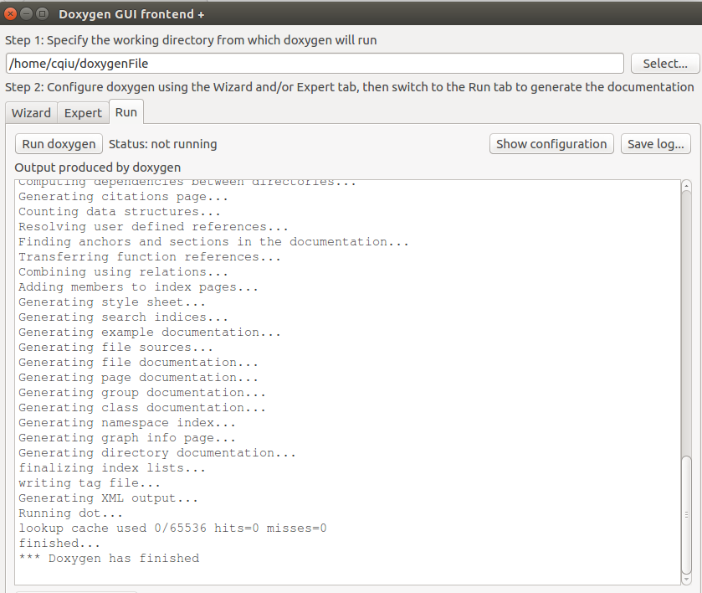

注意，这些步骤操作完后，就会在设置的工作目录/home/cqiu/doxygenFileA下面生成一个目录xml，这个xml目录会为后续C++代码

### 将C++代码转换成UML视图流程

首先参考doxygen工具配置方法，将C++源代码，转换成xml文件，然后再借助astah-pro工具打开转换即可。

#### 使用Doxywizard进行配置

参见配置方法，在此不重复

#### 使用astah-pro进行转换显示

步骤如下：

##### 新建工程

按照图示，新建工程，并起名字，保存

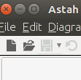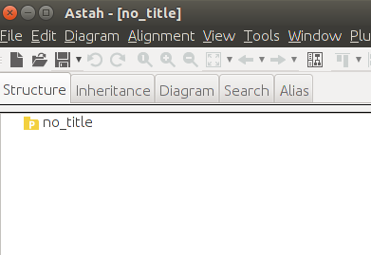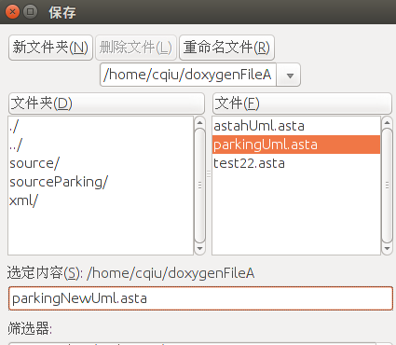

命名为parkingNewUml.asta。

##### 选择Tool->c++->Import C++

选择 Tool-->C++-->Import C++，找到配置管理中，最后生成的xml文件夹配置数据，然后将reverse即可

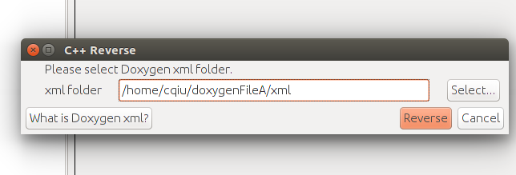

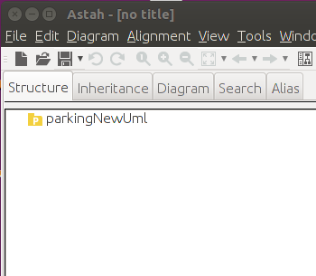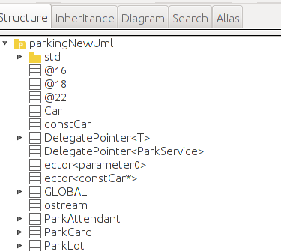

转换前样子 转换后的样子

注意和转换前比较，生成了好多新的class。

##### 创建class视图

选择 Diagram-->class diagram，打开class视图

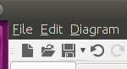

选中类后，拖入到视图中

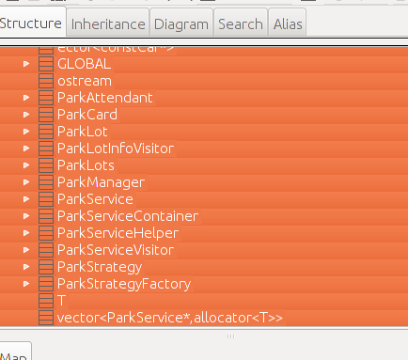

变成了这个样子，然后再自己拖动布局即可。

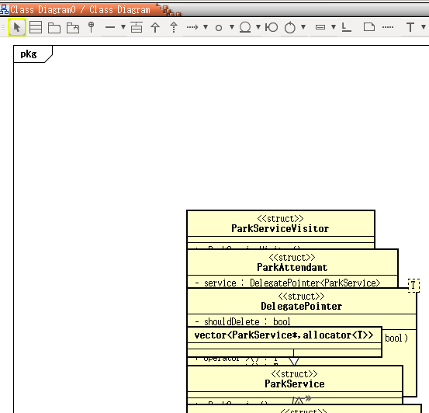

布局后的样子：

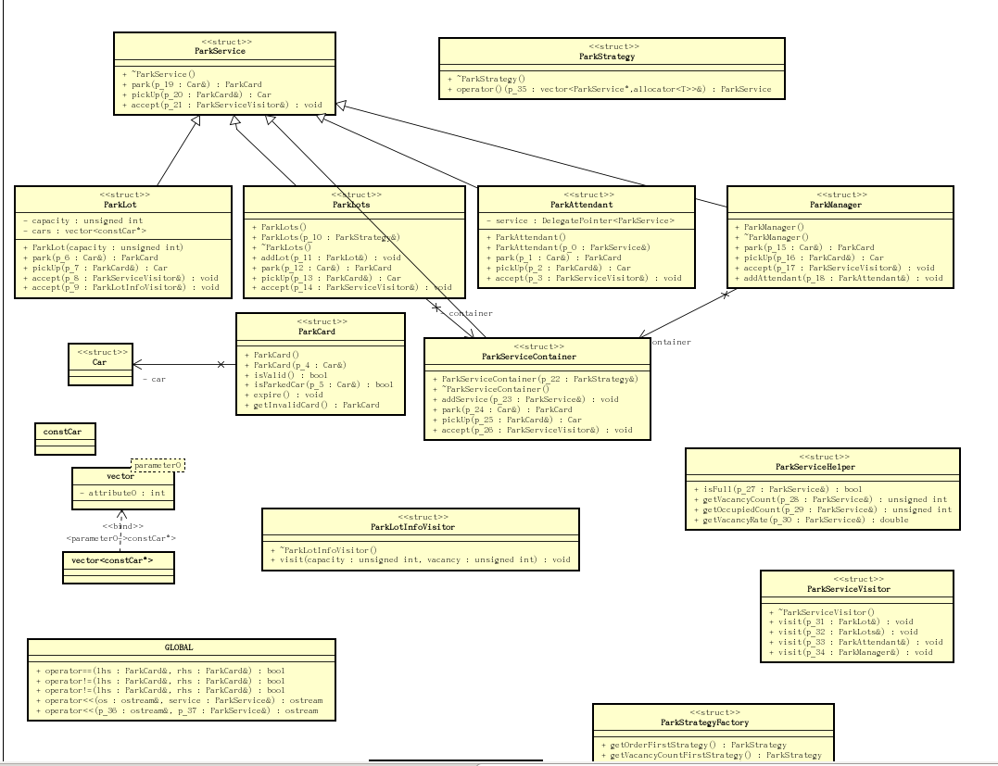

完毕：